PRESTASI BELAJAR SISWA DITINJAU DARI PERHATIAN ORANG TUA, KARAKTER, DISIPLIN DAN MOTIVASI SISWA MTs SUDIRMAN JATIYOSO KABUPATEN KARANGANYAR
TESIS
Diajukan untuk Memenuhi Sebagian Persyaratan Memperoleh
Gelar Magister Sains (M.Si)

Oleh:

DENI ERAWATI SANTOSO
2020P20005

PROGRAM STUDI MAGISTER ILMU MANAJEMEN
PROGRAM PASCA SARJANA
UNIVERSITAS ISLAM BATIK SURAKARTA
2022
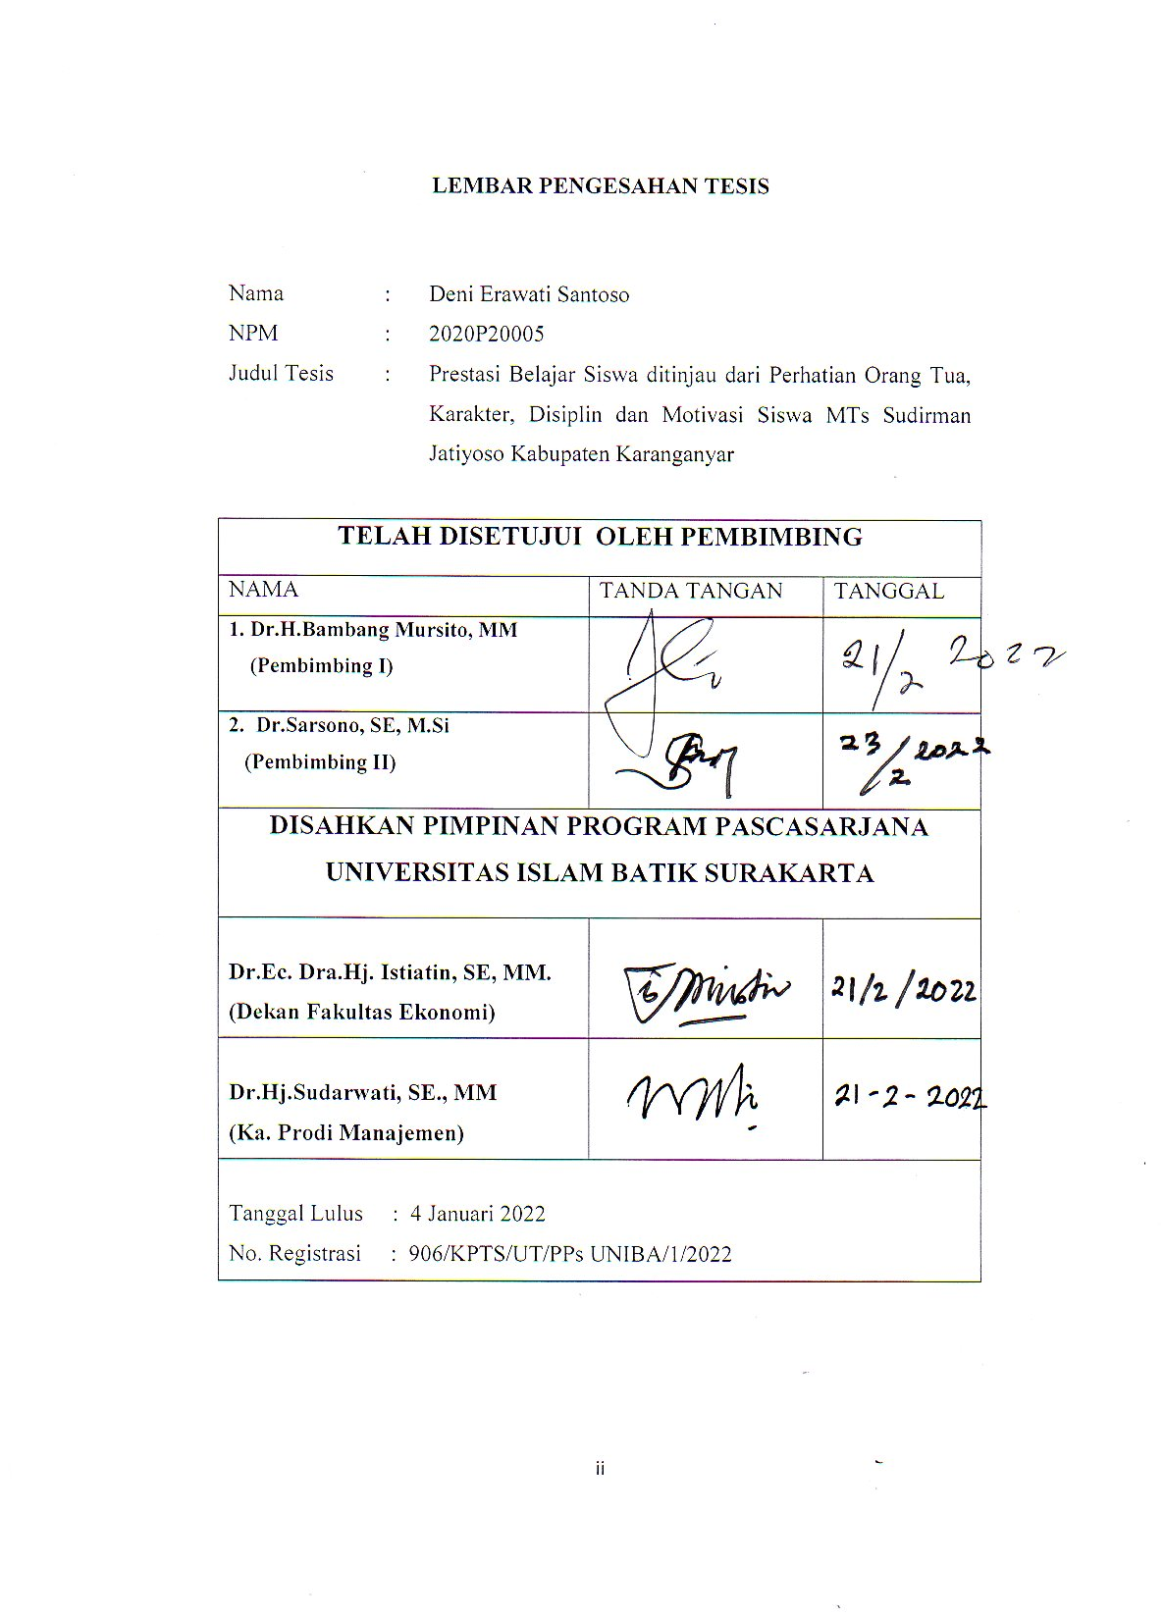
LEMBAR PENGESAHAN TESIS

Nama | : | Deni Erawati Santoso
NPM | : | 2020P20005
Judul Tesis | : | Prestasi Belajar Siswa ditinjau dari Perhatian Orang Tua, Karakter, Disiplin dan Motivasi Siswa MTs Sudirman Jatiyoso Kabupaten Karanganyar

TELAH DISETUJUI OLEH PEMBIMBING
NAMA | TANDA TANGAN | TANGGAL
1. Dr.H.Bambang Mursito, MM
(Pembimbing I)
- Dr.Sarsono, SE, M.Si
(Pembimbing II)
DISAHKAN PIMPINAN PROGRAM PASCASARJANA UNIVERSITAS ISLAM BATIK SURAKARTA
Dr.Ec. Dra.Hj. Istiatin, SE, MM.
(Dekan Fakultas Ekonomi)
Dr.Hj.Sudarwati, SE., MM
(Ka. Prodi Manajemen)
Tanggal Lulus : 4 Januari 2022
No. Registrasi : 906/KPTS/UT/PPs UNIBA/1/2022

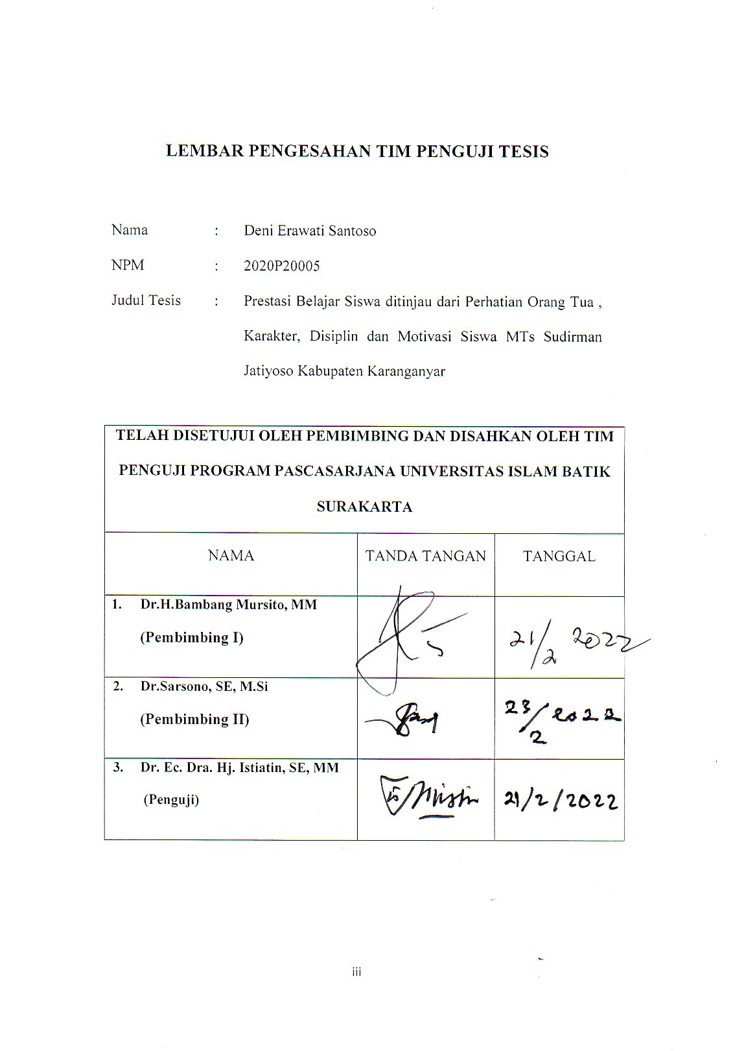
LEMBAR PENGESAHAN TIM PENGUJI TESIS

Nama | : | Deni Erawati Santoso
NPM | : | 2020P20005
Judul Tesis | : | Prestasi Belajar Siswa ditinjau dari Perhatian Orang Tua , Karakter, Disiplin dan Motivasi Siswa MTs Sudirman Jatiyoso Kabupaten Karanganyar

TELAH DISETUJUI OLEH PEMBIMBING DAN DISAHKAN OLEH TIM PENGUJI PROGRAM PASCASARJANA UNIVERSITAS ISLAM BATIK SURAKARTA
NAMA | TANDA TANGAN | TANGGAL
- Dr.H.Bambang Mursito, MM (Pembimbing I)
- Dr.Sarsono, SE, M.Si (Pembimbing II)
- Dr. Ec. Dra. Hj. Istiatin, SE, MM
(Penguji)

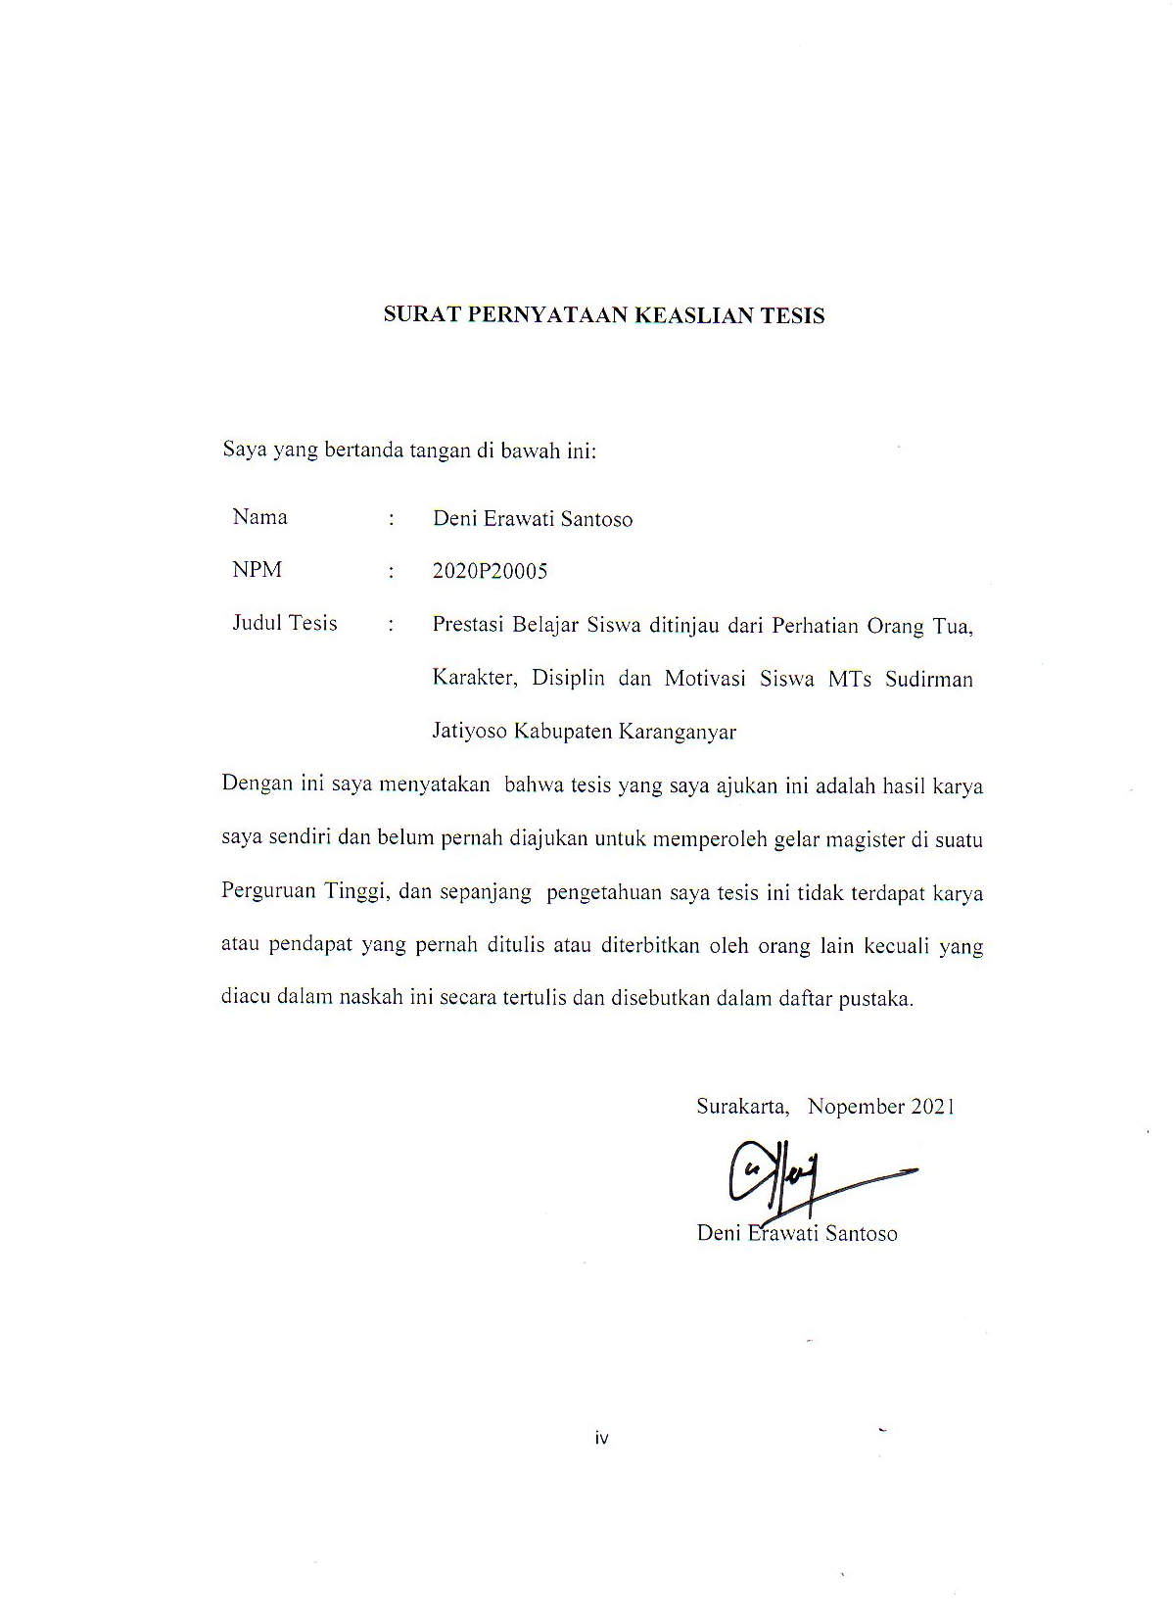

SURAT PERNYATAAN KEASLIAN TESIS

Saya yang bertanda tangan di bawah ini:
Nama | : | Deni Erawati Santoso
NPM | : | 2020P20005
Judul Tesis | : | Prestasi Belajar Siswa ditinjau dari Perhatian Orang Tua, Karakter, Disiplin dan Motivasi Siswa MTs Sudirman Jatiyoso Kabupaten Karanganyar
Dengan ini saya menyatakan bahwa tesis yang saya ajukan ini adalah hasil karya saya sendiri dan belum pernah diajukan untuk memperoleh gelar magister di suatu Perguruan Tinggi, dan sepanjang pengetahuan saya tesis ini tidak terdapat karya atau pendapat yang pernah ditulis atau diterbitkan oleh orang lain kecuali yang diacu dalam naskah ini secara tertulis dan disebutkan dalam daftar pustaka.

Surakarta, Nopember 2021

Deni Erawati Santoso

MOTTO

“Bertaqwalah kepada Allah, maka Dia akan membimbingmu. Sesungguhnya Allah mengetahui segala sesuatu” ( Qs.Al Baqarah:282)
“Boleh jadi kamu membenci sesuatu namun ia amat baik bagimu dan boleh jadi engkau mencintai sesuatu namun ia amat buruk bagimu, Allah Maha Mengetahui sedangkan kamu tidak mengetahui” ( Qs.Al Baqarah:216)
Mari kita senantiasa selalu bersyukur dalam kondisi apapun, semakin kita bersyukur Allah SWT akan menambah Nikmat-Nya.(Penulis)

PERSEMBAHAN

Dengan rasa syukur dan hormat saya persembahkan karya ini kepada:
- Ayahanda Tercinta, sebagai tanda bakti, hormat, dan rasa terima kasih yang tiada terhingga kupersembahkan karya kecil ini kepada Ayah yang telah memberikan kasih sayang, segala dukungan, dan cinta kasih yang tiada terhingga yang tiada mungkin dapat kubalas hanya dengan selembar kertas yang bertuliskan kata cinta dalam kata persembahan.Semoga ini menjadi langkah awal untuk membuat Ayah bahagia karena kusadar, selama ini belum bisa berbuat yang lebih.
- Suami tercinta, orang yang paling istimewa dalam hidupku , terimakasih atas dukungan, kebaikan, perhatian dan kebijaksanaan.Terimakasih karena memberi tahu saya cara hidup dengan jujur dan bahagia.
- Anak-anakku, yang tercinta terimakasih untuk doa dan dukungan
- Saudara-saudaraku, terimakasih untuk doa yang selalu diberikan sampai tesis ini selesai.
- Teman- teman angkatan 30 Program Pascasarjana Unversitas Islam Batik Surakarta telah berjuang bersama-sama.
- Teman- teman MTs Sudirman Jatiyoso terimakasih untuk doa dan motivasi yang selalu diberikan sampai tesis ini selesai.
- Siswa siswi MTs Sudirman Jatiyoso yang saya cintai yang telah membantu sampai tesis ini selesai.

KATA PENGANTAR
Puji syukur Alhamdulillah penulis panjatkan kehadirat Allah SWT yang telah melimpahkan segala rahmat, hidayah dan cinta kasihnya, sehingga penulis dapat menyelesaikan penelitian tesis ini. Tesis dengan judul “ PRESTASI BELAJAR SISWA DITINJAU DARI PERHATIAN ORANG TUA, KARAKTER, DISIPLIN DAN MOTIVASI PADA MTs SUDIRMAN JATIYOSO KABUPATEN KARANGANYAR ” ini disusun untuk memenuhi persyaratan mencapai derajat Magister Program Studi Manajemen Universitas Islam Batik Surakarta.
Penulis menyadari bahwa penulisan ini tidak akan dapat terwujud tanpa bantuan dan bimbingan dari berbagai pihak. Dengan segala kerendahan dan ketulusan hati, penulis menghaturkan terimakasih yang sebesar-besarnya kepada pihak-pihak sebagai berikut :
- Dr. H. Amir Junaidi, SH., MH., selaku Rektor Universitas Islam Batik Surakarta yang telah berkenan memberikan kesempatan kepada penulis untuk menimba ilmu di Universitas Islam Batik Surakarta.
- Dr. Ec. Dra. Hj. Istiatin, SE., MM., selaku Dekan Fakultas Ekonomi Universitas Islam Batik Surakarta.
- Dr. Hj. Sudarwati, SE., MM., selaku Kaprodi Magister Manajemen Universitas Islam Batik Surakarta yang telah memberikan masukan dan bimbingan dalam penelitian ini.
- Dr. H.Bambang Mursito, MM selaku dosen pembimbing I yang telah memberikan masukan dan bimbingan dalam penelitian ini.
- Dr. Sarsono, SE, M.Si selaku dosen pembimbing II yang telah memberikan masukan dan bimbingan dalam penelitian ini.
- Seluruh Dosen Program Pascasarjana Universitas Islam Batik Surakarta yang telah memberi ilmu pengetahuan kepada penulis.
- Seluruh staf dan karyawan Program Pascasarjana Universitas Islam Batik Surakarta yang telah memberikan bantuan administrasi kepada penulis.
- Ibu Kepala Madrasah, Bapak Ibu Guru MTs Sudirman Jatiyoso yang telah membantu dalam pelaksaan penelitian di MTs Sudirman Jatiyoso.
- Siswa Siswi MTs Sudirman Jatiyoso yang telah membantu dalam penelitian tesis.
Penulis menyadari penulisan tesis ini masih banyak kekurangan. Untuk itu saya berharap segala kritik dan saran yang membangun demi baiknya tesis ini. Semoga tesis ini bermanfaat bagi pembaca pada umumnya serta khusus bagi kami sendiri agar bisa menjadi motivasi untuk memperdalam ilmu di bangku perkuliahan serta dapat dimanfaatkan untuk pengembangan penelitian yang berikutnya.

Surakarta, Nopember 2021

Deni Erawati Santoso
DAFTAR ISI
HALAMAN JUDUL…….................................................................................  HALAMAN LEMBAR PENGESAHAN TESIS…….....................................  HALAMAN LEMBAR PENGESAHAN TIM PENGUJI TESIS....................  HALAMAN LEMBAR PERNYATAAN KEASLIAN TESIS........................  MOTTO………….............................................................................................  PERSEMBAHAN.............................................................................................  KATA PENGANTAR ……..............................................................................  DAFTAR ISI.....................................................................................................  DARTAR TABEL.............................................................................................  DAFTAR GAMBAR........................................................................................  ABSTRAK........................................................................................................  ABSRTACT......................................................................................................  BAB I PENDAHULUAN..............................................................................  - Latar Belakang Masalah ........................................................  - Identifikasi Masalah...............................................................  - Rumusan Masalah….............................................................  - Batasan Masalah…................................................................  - Tujuan Penelitian……...........................................................  - Manfaat Penelitian….............................................................  BAB II KAJIAN TEORI, KERANGKA BERFIKIR, DAN HIPOTESIS.................................................................................  - Kajian Teori...........................................................................  - Prestasi Belajar…............................................................  - Perhatian Orang Tua.......................................................  - Karakter………………………………………………..  - Disiplin............................................................................  - Motivasi…………………..............................................  - Penelitian Terdahulu..............................................................  - Kerangka Berfikir..................................................................  - Hipotesis Penelitian................................................................  BAB III METODOLOGI PENELITIAN.....................................................  - Jenis Penelitian......................................................................  - Tempat dan Waktu Penelitian..............................................  - Populasi dan Sampel ............................................................  - Sumber Data…………….......................................................  - Metode Pengumpulan Data....................................................  - Definisi Operasional Variabel dan Kisi-Kisi Instrumen …  - Uji Instrumen Penelitian……………………………………  - Uji Validitas.....................................................................  - Uji Reliabilitas.................................................................  - Analisis Data..........................................................................  - Uji Asumsi Klasik……………………………………...  - Uji Hipotesis...................................................................  - Uji Statistika F................................................................  - Uji Statistika t.................................................................  - Uji Koefisien Determinasi R2.........................................  BAB IV HASIL DAN PEMBAHASAN...................................................  - Gambaran Umum…………………………………………..  - Deskripsi Responden.............................................................  - Analisis Data.........................................................................  - Uji Asumsi Klasik………………………………….......  - Uji Regresi Linier Berganda……………………………  - Uji Hipotesis……………………………………………  - Uji F………………………………………………..  - Uji t…………………………………………………  - Uji Koefisien Determinasi……………………………  - Pembahasan............................................................................  BAB V KESIMPULAN, IMPLIKASI, DAN SARAN.............................  - Kesimpulan...........................................................................  - Implikasi................................................................................  - Saran......................................................................................  DAFTAR PUSTAKA ......................................................................................  LAMPIRAN | i  ii  iii  iv  v  vi  vii  ix  xii  xiii  xiv  xv  1  1  8  9  9  10  10  12  12  12  14  25  31  36  40  44  45  48  48  48  48  49  50  51  56  56  59  60  60  61  61  63  65  66  66  73  77  77  83  85  85  86  91  92  94  94  95  96  98

DAFTAR TABEL

Tabel III.1 Definisi Operasional Variabel dan Kisi-kisi Instrumen……….. Tabel III.2 Validitas Instrumen Variabel Prestasi Belajar (Y)......................  Tabel III.3 Validitas Instrumen Variabel Perhatian Orang Tua (X₁)............  Tabel III.4 Validitas Instrumen Variabel Karakter (X₂)……………………  Tabel III.5 Validitas Instrumen Variabel Disiplin (X₃)…………………….  Tabel III.6 Validitas Instrumen Variabel Motivasi(X₄)……………………  Tabel III.7 Hasil Uji Reliabilitas...................................................................  Tabel IV.1 Karakteristik Responden Berdasarkan Umur…………………..  Tabel IV.2 Karakteristik Responden Berdasarkan Jenis Kelamin…………  Tabel IV.3 Karakteristik Responden Berdasarkan Kelas…………………..  Tabel IV.4 Karakteristik Responden Berdasarkan Pekerjaan Ortu...............  Tabel IV.5 Hasil Uji Normalitas...................................................................  Tabel IV.6 Hasil Uji Multikolinieritas..........................................................  Tabel IV.7 Hasil Uji Heteroskedastisitas......................................................  Tabel IV.8 Hasil Uji Regresi Linier Berganda..............................................  Tabel IV.9 Hasi Uji F....................................................................................  Tabel IV.10 Hasil Uji t....................................................................................  Tabel IV.11 Hasil Uji Koefisien Determinasi………………………………. | 52  56  57  57  58  58  59  73  74  75  76  80  81  82  83  85  87  91
DAFTAR GAMBAR

Gambar I.1 Kerangka Berfikir..................................................................  Gambar IV.1 Struktur Organisasi MTs Sudirman Jatiyoso.........................  Gambar IV.2 Karakteristik Responden Berdasarkan Umur……………….  Gambar IV.3 Karakteristik Responden Berdasarkan Jenis Kelamin……  Gambar IV.4 Karakteristik Responden Berdasarkan Kelas………………  Gambar IV.5 Karakteristik Responden Berdasarkan Pekerjaan Ortu……..  Gambar IV.6 Grafik Histogram Normalitas……………………………….  Gambar IV.7 Grafik Normal P-P Plot………………………………..........  Gambar IV.8 Hasil Uji Heteroskedastisitas………………………………. | 44  71  73  74  75  77  78  79  82

ABSTRAK

Deni Erawati Santoso (2020P20005): PRESTASI BELAJAR SISWA DITINJAU DARI PERHATIAN ORANG TUA, KARAKTER, DISIPLIN DAN MOTIVASI PADA MTs SUDIRMAN JATIYOSO KABUPATEN KARANGANYAR. Tesis, Surakarta: Program Studi Manajemen (S2/M.Si) Program Pascasarjana Universitas Islam Batik, Nopember 2021.
Tujuan dari penelitian ini adalah untuk: (1) Untuk mengetahui dan menganalisis secara simultan perhatian orang tua, karakter, disiplin dan motivasi terhadap prestasi belajar siswa di MTs Sudirman Jatiyoso. (2) Untuk mengetahui dan menganalisis pengaruh perhatian orang tua terhadap prestasi belajar siswa di MTs Sudirman Jatiyoso (3) Untuk mengetahui dan menganalisis pengaruh karakter terhadap prestasi belajar siswa di MTs Sudirman Jatiyoso. (4) Untuk mengetahui dan menganalisis pengaruh disiplin terhadap prestasi belajar siswa di MTs Sudirman Jatiyoso. (5) Untuk mengetahui dan menganalisis pengaruh motivasi terhadap prestasi belajar siswa di MTs Sudirman Jatiyoso.
Penelitian dilakukan selama 3 bulan, mulai September – Nopember 2021 dengan mengambil lokasi di MTs Sudirman Jatiyoso. Populasi dalam penelitian ini sebanyak 51 siswa, sedang sampel yang digunakan adalah jumlah populasi sebanyak 51 siswa. Dalam penelitian ini data yang digunakan peneliti adalah (1) data primer, (2) data sekunder. Teknik pengumpulan data dilakukan melalui observasi, wawancara, dokumentasi, kuisioner, dan studi pustaka. Teknik pengolahan data dilakukan dengan menggunakan program SPSS untuk melakukan uji instrumen ( uji validitas dan uji reliabilitas), uji regresi linear, uji asumsi klasik (uji normalitas, uji heteroskedastisitas, dan uji multikolinieritas), uji determinasi (R²), uji hipotesis (uji F dan uji t).
Hasil penelitian ini berdasarkan (1) uji F di peroleh F hitung 12,261 sedang F tabel 2,860, dengan demikian hipotesis 1 teruji kebenarannya (2) uji t pada variabel perhatian orang tua diperoleh t hitung 3,538, sedang t tabel 2,012, jadi hipotesis kedua teruji kebenarannya (3) uji t pada variabel karakter diperoleh t hitung 2,639, sedang t tabel 2,012, jadi hipotesis ketiga teruji kebenarannya (4) uji t variabel disiplin diperoleh t hitung 2,387, sedang t tabel 2,012, jadi hipotesis keempat teruji kebenarannya. (5) uji t variabel motivasi diperoleh t hitung 0,437, sedang t tabel 2,012, jadi hipotesis kelima teruji kebenarannya.

Kata kunci: Prestasi Belajar, Perhatian Orang Tua, Karakter, Disiplin dan Motivasi.

ABSTRACT
Deni Erawati Santoso (2020P20005): STUDENT ACHIEVEMENT IN TERMS OF PARENTS ATTENTION, CHARACTER, DISCIPLINE, AND MOTIVATION AT MTs SUDIRMAN JATIYOSO, KARANGANYAR REGENCY. Tesis, Surakarta: Management Studies Program (S2/M. Si) Postgraduate Program at the Islamic University of Batik, October 2021.
The aims of this study were to: (1) To know and analyze simultaneously the parents attention, character, discipline and motivation on student achievement at MTs Sudirman Jatiyoso , Karanganyar Regency (2) To find out and analyze the effect of parents attention on student achievement at MTs Sudirman Jatiyoso, Karanganyar Regency (3) To find out and analyze the effect of character on student achievement at MTs Sudirman Jatiyoso, Karanganyar Regency (4) To find out and analyze the influence of discipline on student achievement at MTs Sudirman Jatiyoso, Karanganyar Regency (5) To find out and analyze the influence of motivation on student achievement at MTs Sudirman Jatiyoso
The research was conducted for 3 months, starting from September to nopember 2021 by taking the location at MTs Sudirman Jatiyoso. The population in this study was 51 students, while the sample used was a total population of 51 students. In this study, the data used by the researcher are (1) primary data, (2) secondary data. Data collection techniques were carried out through observation, interviews, documentation, questionnaires, and literature studies. The data processing technique was carried out using the SPSS program to test the instrument (validity test and reliability test), linear regression test, classical assumption test (normality test, heteroscedasticity test, and multicollinearity test), determination test (R2), hypothesis test (F test). and t test).
The results of this study are based on (1) the F test, the F count is 12.261 while the F table is 2.860, thus hypothesis 1 is tested for truth (2) the t test on the parents attention variable is obtained t count is 3.538, while the t table is 2.012, so the second hypothesis is proven true (3 ) t-test on the character variable obtained t-count 2.639, while t-table 2.012, so the third hypothesis is tested for truth (4) t-test for dicipline variable obtained t-count 2.387, while t-table is 2.012, so the fourth hypothesis is verified. (5) the t-test of the motivation variable obtained t-count 0.437, while t-table is 2.012, so the fifth hypothesis is tested for truth.

Keywords: Teacher Peformance, Supervision, Integrity, Organizational Culture and Work Ethic.

